Лабораторная работа №2

«Нейронные сети»

Выполнил студент гр.
3530904/70103 Стахиев А.В.

Руководитель: Селин И.А.

Задание
- Постройте нейронную сеть из одного нейрона и обучите её на датасетах nn_0.csv и nn_1.csv. Насколько отличается результат обучения и почему? Сколько потребовалось эпох для обучения? Попробуйте различные функции активации и оптимизаторы.
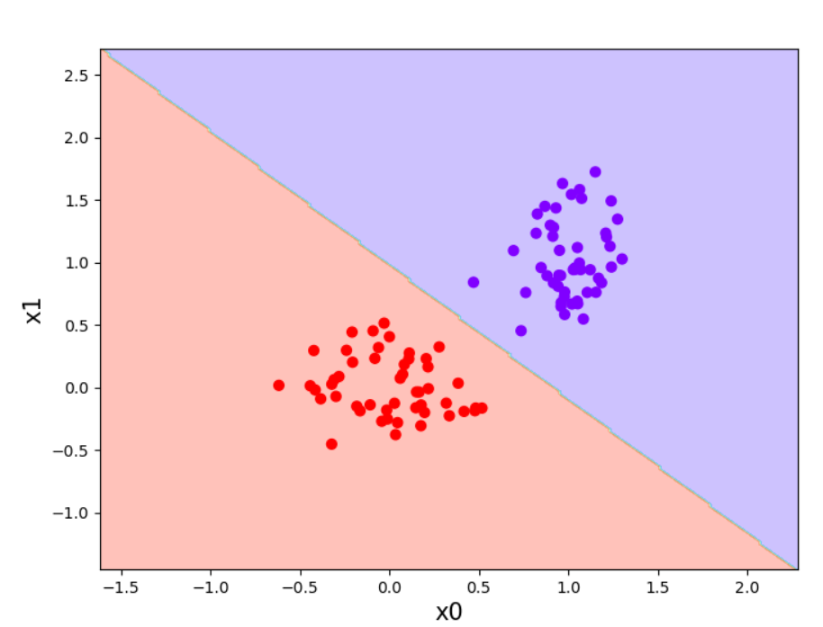
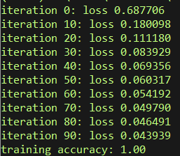

На выборке nn_0 нейросеть с одним нейроном показывает себя хорошо, так как данные хорошо линейно разделимы.
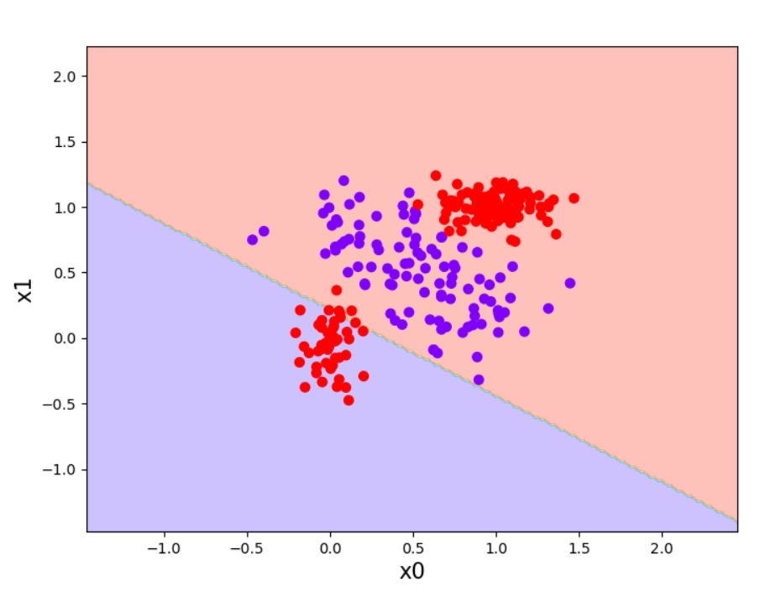
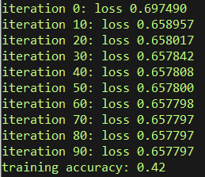

Данные из датасета nn_1 линейно неразделимы, поэтому нейронная сеть с одним слоем имеет плохую точность классификации.

- Модифицируйте нейронную сеть из пункта 1, чтобы достичь минимальной ошибки на датасете nn_1.csv. Почему были выбраны именно такие гиперпараметы?
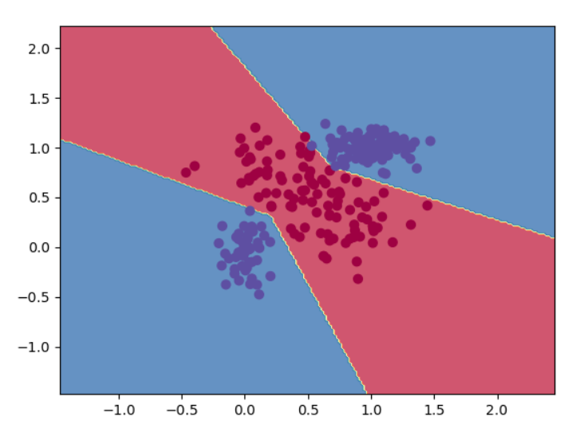
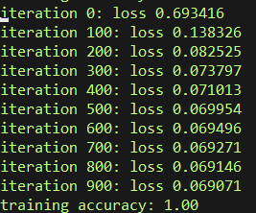

При добавлении еще одного слоя в нейронную сеть мы можем качественно классифицировать датасет nn_1

- Создайте классификатор на базе нейронной сети для набора данных MNIST. Оцените качество классификации.

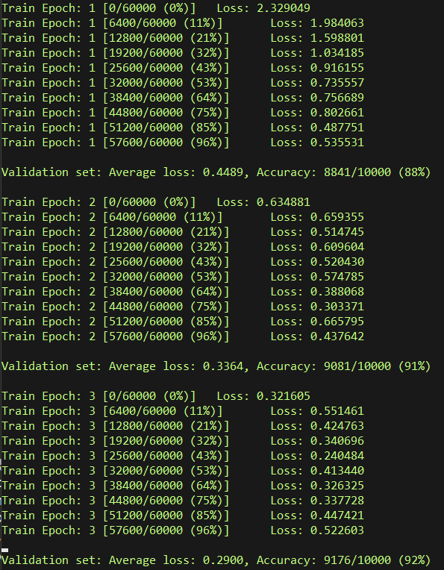
При количестве эпох равном 3, нейронная сеть имеет точность в 92%.
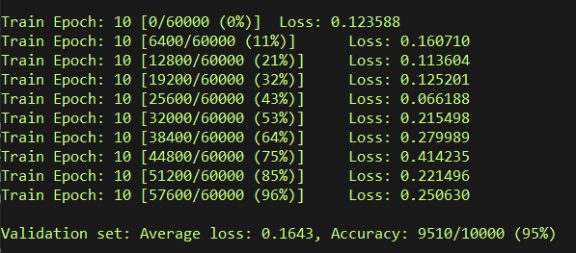
При 10 эпохах точность равна 95%.
Теперь увеличим скорость обучения (learning rate) c 1e-4 до 0.01.
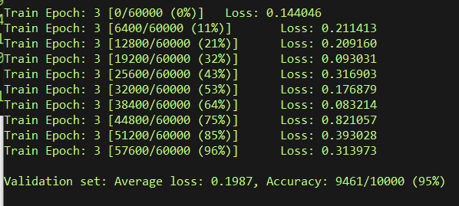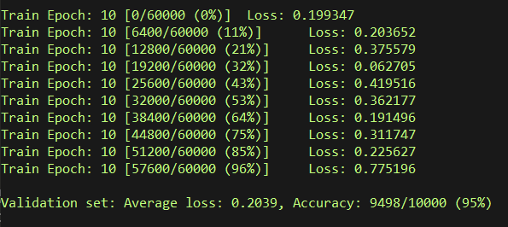
Точность в 95% процентов была получена уже на 3ей эпохе, но к 10ой так и осталась на том же уровне.

